Министерство науки и высшего образования Российской Федерации

федеральное государственное бюджетное образовательное учреждение

высшего образования

«Российский экономический университет имени Г.В. Плеханова»

Факультет Плехановская школа бизнеса «Интеграл»

Базовая кафедра финансового контроля, анализа и аудита Главного контрольного управления города Москвы

Направление 38.03.01 «Экономика»

**Профиль** «Бухгалтерский учет и налогообложение»

**ОТЧЕТ**

**по производственной практики**

**тип практики «Преддипломная практика»**

**Студента**

97В/ЭК181Б/2018 группы 5 курса

Асадова

Эльвира

Эхтирамовна

**Начат 06.11.2022**

**Окончен 19.12.2022**

**Москва**

**2022**

# СОДЕРЖАНИЕ

ВВЕДЕНИЕ 3

ГЛАВА 1. ХАРАКТЕРИСТИКА ДЕЯТЕЛЬНОСТИ ООО «ТОРГОВЫЙ ДОМ ГАЛС» 5

1.1. Организационно-правовая характеристика деятельности ООО «Торговый дом Галс» 5

1.2. Анализ использования материально-производственных запасов в ООО «Торговый дом Галс» 5

1.3. Анализ финансовых результатов ООО «Торговый дом Галс» 6

ГЛАВА 2. УЧЕТ И АУДИТ МАТЕРИАЛЬНО-ПРОИЗВОДСТВЕННЫХ ЗАПАСОВ ООО «ТОРГОВЫЙ ДОМ ГАЛС» 7

2.1. Документальное оформление движения материально-производственных запасов в организации 7

2.2. Организация бухгалтерского учета материально-производственных запасов в ООО «Торговый дом Галс» 7

2.3. План и программа аудиторской проверки материально-производственных запасов в ООО «Торговый дом Галс» 14

ГЛАВА 3. СИСТЕМА ВНУТРЕННЕГО КОНТРОЛЯ В ООО «ТОРГОВЫЙ ДОМ ГАЛС» 17

3.1. Оценка эффективности системы внутреннего контроля в ООО «Торговый дом Галс» 17

3.2. Основные направления совершенствования бухгалтерского учета и аудита 17

ЗАКЛЮЧЕНИЕ 18

СПИСОК ИСПОЬЗОВАННЫХ ИСТОЧНИКОВ 20

ПРИЛОЖЕНИЯ 22

# ВВЕДЕНИЕ

Объект работы - бухгалтерский учет, анализ и аудит материально-производственных запасов в ООО «Торговый дом Галс».

Предметом исследования - учет и аудита материально-производственных запасов.

Необходимость осуществления анализа материально-производственных запасов и их учёта существует исходя из того, что для поддержания непрерывности производственного цикла предприятия, необходимо обеспечить должный контроль над качеством и сохранностью сырья.

Важным является то, что материально-производственные запасы принято считать не только одним из наиболее существенных активов организации, а также одним из основных источников выручки, следствием чего является значительное влияние их учета и оценки на баланс, а также отчет о финансовых результатах.

Своевременный анализ материально-производственных запасов, дает возможность предотвратить ухудшение результатов финансово-хозяйственной деятельности организации, определить наличие возможностей для дальнейшего развития организации и обеспечения ее ликвидности.

Выводы по результатам анализа будут правильными, если в ходе анализа будет использоваться достоверная информация. Для проверки достоверности информации осуществляется внутренний контроль, следовательно, отмеченные обстоятельства подтверждают актуальность в настоящее время рассматриваемой темы по совершенствованию учета и анализа материально-производственных запасов.

Должностные лица в пределах своих компетенций на основе данных учета и отчетности экономического субъекта могут четко принимать определенные управленческие решения по управлению материально-производственными запасами для улучшения финансового состояния организации.

Таким образом, тема работы имеет практическую значимость для организации.

В целях исследования использованы следующие методы исследования: системный, логический, сравнительный.

Нормативной базой при написании работы послужили: Федеральный закон № 402 – ФЗ, Приказ №34н, ПБУ 5/01, Приказ №91н, ФСБУ 5/2019 «Запасы», Положения по бухгалтерскому учету, Приказ №94н, учетная политика предприятия.

# ГЛАВА 1. ХАРАКТЕРИСТИКА ДЕЯТЕЛЬНОСТИ ООО «ТОРГОВЫЙ ДОМ ГАЛС»

# 

# 1.1. Организационно-правовая характеристика деятельности ООО «Торговый дом Галс»

# 

ООО «Торговый дом Галс» предлагает богатый ассортимент медицинского оборудования и специализированной мебели для качественного функционирования вашей клиники. ООО «Торговый дом Галс» специализируется на оборудовании для самых разных отраслей медицины, начиная от реабилитационных принадлежностей и заканчивая расходными материалами для пункта первой помощи. ООО «Торговый дом Галс» поставляет оборудование и мебель качественного производства, которое предполагает прочность и долгую работу без сбоев.

Полное фирменное наименование Общества: общество с ограниченной отвественностью «Торговый дом Галс».

Сокращенное фирменное наименование Общества: ООО «Торговый дом Галс».

Основной целью Общества является получение прибыли.

Основными видами деятельности Общества являются:

* торговля медицинским оборудованием;
* создание и реализация научно-технической продукции;
* организация обучения и переподготовки кадров по всем видам деятельности Общества в порядке, установленном законом;
* рекламная деятельность;
* оказание услуг по хранению товарно-материальных ценностей;
* выполнение погрузочно-разгрузочных работ;
* оказание услуг связи;
* сдача имущества в аренду;
* осуществление внешнеэкономической деятельности;
* иные виды деятельности, не запрещенные действующим законодательством.

Отдельные виды деятельности, перечень которых определяется федеральным законом, Общество осуществляет на основании специального разрешения (лицензии), оформленного в соответствии с требованиями законодательства Российской Федерации.

# 1.2. Анализ использования материально-производственных запасов в ООО «Торговый дом Галс»

Цель анализа – оценка величины, структуры, динамики и эффективности использования запасов.

Большое влияние на финансовое состояния предприятия и результаты его деятельности оказывает состояние производственных запасов. В целях нормального хода производства и реализации продукции запасы должны быть оптимальными.

Расчет показателей структуры и динамики запасов представлен в приложениях 5, 6.

На начало отчетного года стоимость запасов составляла 418 338 тыс. руб. За год показатель существенно уменьшился на 177 709 тыс. руб. или на 42,48 % и составил на конец года 240 629 тыс. руб. За два года показатель существенно снизился на 28,20 %. На начало отчетного года доля стоимости запасов в валюте баланса составляла 37,75 %. За год показатель существенно уменьшился на 15,61 % и составил на конец года 22,14 %. Таким образом, на начало и на конец года запасы являлись существенной и значимой частью активов.

На начало отчетного года себестоимость запасов составляла 423 098 тыс. руб. За год показатель существенно снизился на 130 364 тыс. руб. или на 30,81 %. За два года показатель существенно уменьшился на 14,31 %.

На начало и на конец отчетного года значимой статьей запасов была статья «сырье и материалы» (доля на начало года 39,85 %, доля на конец года 44,84 %), второй по значимости была статья «готовая продукция» (доля на начало года 17,22 %, доля на конец года 34,07 %), третьей – статья «затраты в незавершенном производстве». Наиболее значимые изменения в направление роста произошли по статье «готовая продукция» (темп прироста 36,87 %), в сторону уменьшения произошли по статье «затраты в незавершенном производстве» (темп прироста 66,00 %) и по статье «сырье и материалы» (темп прироста -22,16 %).

Рассчитаем оборачиваемость и период оборота запасов.Расчет периода оборота запасов по себестоимости продаж ООО «Торговый дом Галс» показан в таблице 1.

Таблица 1

Расчёт периода оборота запасов по себестоимости продаж ООО «Торговый дом Галс»

|  |  |  |  |  |
| --- | --- | --- | --- | --- |
| Показатели | Абсол. вел. | | Изменение | |
| за предыдущий год | за отчетный год | абсол. вел. | темп прироста, % |
| 1. Себестоимость продаж, тыс. руб. | 1 686 165 | 1 454 531 | -231 634 | -13.74 |
| 2. Средний показатель стоимости запасов, тыс. руб. | 376 729 | 329 483,5 | -47 245,5 | -12.54 |
| 3. Оборачиваемость запасов | 4.476 | 4.415 | -0.061 | -1.36 |
| 4. Период оборота запасов | 81.55 | 82.68 | 1,13 | 1.39 |

Сравнивая отчетный год с предыдущим можно сказать о снижение деловой активности предприятия, так как за год оборачиваемость запасов (по себестоимости продаж) несущественно снизилась на 0,061 раз или на 1,36% и составила на отчетный год 4,415 раза. Снижение оборачиваемости повлияло на увеличение периода оборота.

За отчетный год период оборота запасов (по себестоимости продаж) составил 82,68 дня. По сравнению с предыдущим годом показатель несущественно вырос на 1,13 дня или на 1,39%. Увеличение периода оборота предположительно произошло в результате снижении спроса на готовую продукцию или товары, которые входят в запасы предприятия.

Таким образом, оборачиваемость всех запасов ухудшилась, а эффективность использования запасов снизилась.

Период оборота запасов также рассчитывают по расходам.

Расчет периода оборота запасов представлен в таблице 2.

Таблица 2

Расчет периода оборота запасов ООО «Торговый дом Галс»

|  |  |  |  |  |
| --- | --- | --- | --- | --- |
| Показатель, единицы измерения | Абсол. вел. | | Изменение | |
| за предыдущий год | за отчетный год | абсол. вел. | темп прироста, % |
| 1. Запасы | - | - | - | - |
| 1.1. Среднегодовая стоимость, тыс. руб. | 382 357 | 357 916 | -24 441 | -6.39 |
| 1.2. Расход, тыс. руб. | 5 073 375 | 4 386 092 | -687 283 | -13.55 |
| 1.3. Период оборота Тзр, дней | 2S | 30 | 2 | 7.14 |
| 2. Сырье и материалы | - | - | - | - |
| 2.1. Среднегодовая стоимость, тыс. руб. | 179 854 | 149 926 | -29 928 | -16,64 |
| 2.2. Расход, тыс. руб. | 1 305 604 | 940 631 | -364 973 | -27,95 |
| 2.3. Период оборота Тсмр. дней | 50 | 58 | 8 | 16,00 |
| 3. Готовая продукция | - | - | - | - |
| 3.1. Среднегодовая стоимость, тыс. руб. | 59 812.5 | 86 302 | 26 489.5 | 44,29 |
| 3.2. Расход, тыс. руб. | 1 710 845 | 1 599 6S4 | -111 161 | -6.50 |
| 3.3. Период оборота Тгпр. дней | 13 | 20 | 7 | 53,85 |

За отчетный год период оборота запасов (по расходам) составил 30 дней. По сравнению с предыдущим годом показатель существенно увеличился на 2 дня или на 7,14 %.

За отчетный год период оборота сырья и материалов (по расходам) составил 58 дней. По сравнению с предыдущим годом показатель существенно увеличился на 8 дней или на 16,00 %.

За отчетный год период оборота готовой продукции (по расходам) составил 20 дней. По сравнению с предыдущим годом показатель существенно вырос на 7 дней или на 53,85 %. Таким образом, продукция уходила покупателям на 7 дней медленнее, чем в предыдущем году.

Таким образом, по всем анализируемым статьям оборачиваемость запасов ухудшилась, а эффективность использования запасов снизилась. Период оборота материалов существенно превышает период оборота готовой продукции, что говорит о наличия излишков материалов.

Основными показателями эффективности использования материалов являются материалоемкость и материалоотдача.

Таблица 3

Расчет показателей эффективности использования сырья и материалов ООО «Торговый дом Галс»

|  |  |  |  |  |
| --- | --- | --- | --- | --- |
| Показатели | Абсол. вел. | | Изменение | |
| за предыдущий год | за отчетный год | абсол. вел. | темп прироста. % |
| 1. Выручка, тыс. руб. | 1 853 786 | 1 667 969 | -185817 | -10,02 |
| 2. Материальные затраты, тыс. руб. | 1429961 | 1122106 | -307855 | -21,53 |
| 3. Материалоемкость | 0.771 | 0.673 | -0.099 | -12,79 |
| 4. Материалоотдача | 1,296 | 1,486 | 0.190 | 14.66 |

За отчетный год материалоемкость составила 0,673. По сравнению с предыдущим годом показатель существенно уменьшился на 0,099 или на 12,79%.

Материалоемкость показывает, что в отчетном году в одном рубле выручки содержалось 67 копеек материальных затрат.

За отчетный год материалоотдача составила 1,486. По сравнению с предыдущим годом показатель существенно увеличился на 0,190 или на 14,66%.

Материалоотдача – это обратный показатель материалоемкости и показывает, что в отчетном году каждый рубль материальных затрат «отдавал» 1 рубль 49 копеек выручки.

Создание резерва позволяет минимизировать риск потерь от порчи материалов в случае истечения их срока годности, указанного производителем.

Создание резерва также позволяет соблюдать принцип осмотрительности бухгалтерского учета, так как при использовании данного резерва запасы отражаются за минусом этого резерва, как в целом, так и по каждой отдельной статье. Резервы способны отражать реальное положение дел на предприятии, что может существенно повлиять на грамотное решение руководства и не допустить убыточной деятельности.

Формирование резерва осуществляется на основании методики, учитывающей стоимость выявленных неиспользуемых долгохранящихся материально-производственных запасов и возможную цену их реализации.

Расчет резервов под снижение стоимости материально-производственных запасов ООО «Торговый дом Галс» представлен в таблице 4.

Таблица 4

Расчет резервов под снижение стоимости материально-производственных запасов ООО «Торговый дом Галс»

|  |  |  |  |
| --- | --- | --- | --- |
| Показатели | На начало отчетного года | На конец отчетного года | Изменение |
| Резерв под снижение стоимости сырья и материалов, тыс. руб. | 1 502 | 2 550 | 1 048 |
| Резерв под снижение стоимости незавершенного производства, тыс. руб. | 172 | 74 | -98 |
| Резерв под снижение стоимости готовой продукции, тыс. руб. | 3 086 | 49 481 | 46 395 |
| Итого | 4 760 | 52 105 | 47 345 |

На конец отчетного периода величина резерва под снижение стоимости материально-производственных запасов существенно увеличилась на 47 345 тыс. руб., что, прежде всего связано с увеличением резерва в стоимости готовой продукции.

# 1.3. Анализ финансовых результатов ООО «Торговый дом Галс»

В табл. 5 представим финансовые результаты деятельности ООО «Торговый дом Галс»

Таблица 5

# Анализ финансовых результатов ООО «Торговый дом Галс» за 2020-2021 гг. (тыс. руб.)

|  |  |  |  |  |
| --- | --- | --- | --- | --- |
|  | 2020 г. | 2021 г. | Отклонение, +,- | Темп роста, % |
| Выручка | 1853786 | 1667969 | -185817 | 89,98 |
| Себестоимость | 1686165 | 1454531 | -231634 | 86,26 |
| Валовая прибыль | 167621 | 213438 | 45817 | 127,33 |
| Прибыль от продаж | 287316 | -218435 | -505751 | -76,03 |
| Прибыль до налогообложения | 120386 | -45352 | -165738 | -37,67 |
| Налог на прибыль | 24282 | 6556 | -17726 | 27,00 |
| Чистая прибыль | 96102 | -38835 | -134937 | -40,41 |

Отрицательным является снижение выручки от реализации и получение убытка в 2021 г. в размере 38835 тыс. руб.

Возможной причиной снижения выручки на 18581 тыс. руб. является снижение спроса на продукцию предприятия.

В результате снижения выручки произошло снижение себестоимости на 13,74%.

Прибыль от продаж сократилась получила отрицательный результат, это связано с резким ростом коммерческих и управленческих расходов.

# 

# ГЛАВА 2. УЧЕТ И АУДИТ МАТЕРИАЛЬНО-ПРОИЗВОДСТВЕННЫХ ЗАПАСОВ ООО «ТОРГОВЫЙ ДОМ ГАЛС»

# 

# 2.1. Документальное оформление движения материально-производственных запасов в организации

# 

Основанием для отражения в бухгалтерском учете фактов хозяйственной жизни выступают первичные учетные документы утвержденные в установленном порядке. В отдельных случаях, таким документом является бухгалтерская справка.

Для отражения фактов хозяйственной жизни на предприятие используются унифицированные формы первичных учетных документов.

Перечень унифицированных форм документов по учету материальных ценностей показан в приложении 1.

График документооборота на предприятие отсутствует.

Основными синтетическими счетами учета материально-производственных запасов в ООО «Торговый дом Галс» являются:

счет 10 «Материалы»;

счет 14 «Резервы под снижение стоимости материальных ценностей»;

счет 15 «Заготовление и приобретение материальных ценностей»;

счет 16 «Отклонение в стоимости материальных ценностей»;

счет 20 «Основное производство»;

счет 25 «Общепроизводственные расходы»;

счет 26 «Общехозяйственные расходы»

счет 43 «Готовая продукция»;

счет 41 «Товары»;

счет 45 «Товары отгруженные».

Учет материалов предприятия велся следующими способами:

* материалы учитываются по учетным ценам (договорная цена);
* неотфактурованные поставки приходуются и учитываются по учетным ценам. После получения расчетных документов от поставщика учетная цена неотфактурованных запасов корректируется с учетом поступивших расчетных документов. Одновременно уточняются расчеты с поставщиком;
* при выбытие в производство материалы рассчитываются по средней стоимости. Допускается определять цену списания по себестоимости каждой единицы;
* стоимость специальной одежды погашается полностью в момент передачи данных объектов в эксплуатацию со сроком полезного использования и первоначальной стоимостью не более 12 месяцев (независимо от стоимости) или более 12 месяцев, но не более 40 000 рублей.

Хозяйственные операции по поступлению и списанию сырья и материалов в ООО «Торговый дом Галс» показаны в таблице 6.

Таблица 6

Хозяйственные операции по поступлению и списанию сырья и материалов в ООО «Торговый дом Галс»

|  |  |  |  |  |
| --- | --- | --- | --- | --- |
| Содержание хозяйственных операций | Корреспонденция  счетов | | Оценка, руб. | Первичные документы |
| Дебет | Кредит |
| Оприходованы материалы от  поставщика на склад | 15 | 60 | 18 900 | Товарная накладная,  приходный ордер |
| Учтен НДС к возмещению | 19 | 60 | 3 780 | Счет-фактура |
| Отражены расходы по доставке | 15 | 60 | 1 500 | Акт выполненных работ |
| Приняты к учету материалы по  учетной цене | 10 | 15 | 18 900 | Внутрихозяйственная  накладная, акт приемки |
| Материалы списаны в основное  производство | 20 | 10 | 18 900 | Лимитно-заборная карта,  требование-накладная |
| Отражено превышение  фактической стоимости от учетной | 16 | 15 | 1 500 | Бухгалтерская справка |
| Превышение списано на затраты  основного производства | 20 | 16 | 1 500 | Бухгалтерская справка |

Стоит отметить, что на данном предприятие имеется большое количество материалов в силу специфики деятельности, а план счетов по данным материалам имеет большое количество субсчетов, что приводит к долгой загрузки данных программы и отсутствию возможности виденья ситуации выполнения плана для отдельных пользователей.

После списания материалов в производство материально-производственные запасы учитываются в составе незавершенного производства. Незавершенное производство согласно учетной политики ООО «Торговый дом Галс» оценивается по следующим правилам:

* себестоимость незавершенного производства включает в себя прямые затраты, которые непосредственно связаны с производством продукции. Они также включают систематически распределенные постоянные и переменные производственные накладные расходы, возникающие при переработке сырья в готовую продукцию;
* по дебету счета 20 «Основное производство» в течение отчетного месяца собираются прямые расходы, связанные непосредственно с выпуском продукции, выполнением работ и оказанием услуг, а также расходы вспомогательных производств, и прочие косвенные расходы;
* по согласованию с управляющей компанией предприятие вправе отражать себестоимость незавершенного производства в массовом и серийном производстве по нормативной (плановой) производственной себестоимости по прямым статьям затрат;
* затраты, отражаемые на счете 25 «Общепроизводственные расходы», распределяются пропорционально основной заработной плате производственного персонала (включая премии, доплаты, надбавки и вознаграждения), непосредственно участвующего в процессе производства.
* общехозяйственные расходы (счет 26) полностью списываются в себестоимость реализованной продукции (работ, услуг), за исключением
* ситуаций, когда они непосредственно связаны с созданием или приобретением какого-либо актива.
* Учет выпуска готовой продукции осуществляется следующими способами:
* при единичном производстве готовая продукция отражается по фактической себестоимости;
* поступление готовой продукции на склад в целях оперативного учета осуществляется по учетной цене (по нормативной себестоимости);
* стоимостью готовой продукции при выбытии ее со склада является средняя цена (кроме готовой продукции имеющей индивидуальный номер), рассчитанная на основе учетных цен (в случае учета затрат производства и калькулирования себестоимости продукции по фактическим затратам, средняя цена, рассчитанная на основе фактической производственной себестоимости), по которым готовая продукция была оприходована на склад;
* стоимостью готовой продукции, имеющей индивидуальный номер (автомобили, номерные агрегаты) при выбытии ее со склада является фактическая производственная себестоимость, по которой готовая продукция была оприходована на склад;

Счет 40 «Выпуск продукции» на предприятии не применяется.

* учет продукции по счету товаров отгруженных ведется по фактической себестоимости (в случае использования метода учета готовой продукции по учетным ценам – учетная цена и отклонения). Впоследствии при получении документов о переходе права собственности на отгруженные товары к покупателю фактическая стоимость реализованной продукции списывается со счета товаров отгруженных на счет 90 «Продажи».

Хозяйственные операции по поступлению и списанию готовой продукции в ООО «Торговый дом Галс» показаны в таблице 7.

Таблица 7

Хозяйственные операции по поступлению и списанию готовой продукции в ООО «Торговый дом Галс»

|  |  |  |  |  |
| --- | --- | --- | --- | --- |
| Содержание хозяйственных операций | Корреспонденция  счетов | | Оценка, руб. | Первичные документы |
| Дебет | Кредит |
| Отражено поступление готовой продукции из основного производства | 43 | 20.1 | 401 560 | Накладная на передачу готовой продукции в  места хранения |
| Продукция отгружена покупателю | 45 | 43 | 401 560 | Договор комиссии |
| Признана выручка | 62 | 90.1 | 500 000 | Справка-расчет  бухгалтера |
| Списана себестоимость отгруженной  продукции | 90.2 | 43 | 401 560 | Справка-расчет  бухгалтера |
| Начислен НДС по отгруженной  готовой продукции | 90.3 | 68 | 83 333 | Счет-фактура |

В учетной политике ООО «Торговый дом Галс» также прописаны способы учета товаров:

* товары учитываются на счете 41 «Товары» по учетным (договорным) ценам. Дополнительные фактические затраты, связанные с приобретением товаров включаются в состав затрат на продажу покупных товаров текущего отчетного периода;
* при отпуске товаров их оценка производится на основе расчета средней стоимости каждого вида (номенклатурного номера) выбывших товаров;
* допускается определять цену списания по себестоимости каждой единицы.

Хозяйственные операции по поступлению и списанию товаров в ООО «Торговый дом Галс» представлены в таблице 8.

Таблица 8

Хозяйственные операции по поступлению и списанию товаров в ООО «Торговый дом Галс»

|  |  |  |  |  |
| --- | --- | --- | --- | --- |
| Содержание хозяйственных операций | Корреспонденция  счетов | | Оценка, руб. | Первичные документы |
| Дебет | Кредит |
| Оприходованы товары от поставщика | 41 | 60 | 25 400 | Товарная  накладная |
| Начислен НДС к возмещению | 19 | 60 | 5 080 | Счет-фактура,  книга покупок |
| Признана выручка | 62 | 90.1 | 36 000 | Товарно-транспортная накладная, требование на отпуск продукции |
| Списана себестоимость товаров | 90.2 | 41 | 25 400 | Справка-расчет  бухгалтера |
| Начислен НДС по товарам | 90.3 | 68 | 6 000 | Счет-фактура,  книга продаж |

Согласно учетной политике на предприятие ежемесячно создается резерв под снижение стоимости материально-производственных запасов.

Хозяйственные операции по созданию резерва под снижение стоимости материально-производственных запасов в ООО «Торговый дом Галс» показаны в таблице 9.

Таблица 9

Хозяйственные операции по созданию резерва под снижение стоимости материально-производственных запасов в ООО «Торговый дом Галс»

|  |  |  |  |  |
| --- | --- | --- | --- | --- |
| Содержание хозяйственных операций | Корреспонденция счетов | | Оценка, руб. | Первичные документы |
| Дебет | Кредит |
| 1 Создан резерв под снижение стоимости материальных ценностей | 91.2 | 14 | 12 000 | Справка-расчет бухгалтера |
| 2 Восстановлен резерв по ранее обесцененным запасам | 91.2 | 14 | (12 000) | Справка-расчет бухгалтера |
| 3 Восстановлен резерв при росте рыночной стоимости запасов | 14 | 91.1 | 5 000 | Справка-расчет бухгалтера |

Для обеспечения достоверности данных бухгалтерской отчетности компания проводит инвентаризацию имущества и обязательств, в ходе которой их наличие, состояние и оценка проверяются и документально подтверждаются.

Инвентаризация материально-производственных запасов осуществляется предприятием на конец отчетного периода не реже одного раза в год.

Сроки проведения годовой инвентаризации сырья, материалов и др. материальных ценностей (в т.ч. принятых на ответственное хранение), товаров, готовой продукции, товаров отгруженных – 31 октября, незавершенного производства – 30 ноября.

Выявленные при инвентаризации различия между фактическим наличием имущества и данными бухгалтерского учета могут отражаться как излишек имущества, который оценивается по рыночной стоимости на дату проведения инвентаризации, и зачисляется на прочие доходы или как недостача имущества, его порча в пределах норм естественной убыли, которая относится на издержки производства или обращения (расходы). Недостача сверх норм относится на виновных лиц. Если виновные лица не установлены, то убытки от недостачи имущества и его порчи списываются на прочие расходы.

Результаты инвентаризации отражаются в учете и отчетности того месяца, в котором была закончена инвентаризация, а по годовой инвентаризации – в годовом бухгалтерском отчете. Данные результатов, проведенных в отчетном году инвентаризаций обобщаются в ведомости результатов, выявленных инвентаризацией.

Хозяйственные операции по отражению результатов инвентаризации в ООО «Торговый дом Галс» представлены в таблице 10.

Таблица 10

Хозяйственные операции по отражению результатов инвентаризации в ООО «Торговый дом Галс»

|  |  |  |  |  |
| --- | --- | --- | --- | --- |
| Содержание хозяйственной операции | Корреспонденция  счетов | | Оценка, руб. | Первичные документы |
| Дебет | Кредит |
| Списана сумма недостачи материалов | 94 | 10 | 1 000 | Сличительная  ведомость, приказ руководителя |
| Отражена задолженность работника по  возмещению материального ущерба | 73 | 94 | 1 200 | Распоряжение  руководителя |
| Отражена разница рыночной  стоимости объекта и остаточной стоимости недостающего объекта | 94 | 98.4 | 200 | Бухгалтерская справка |
| Сумма недостачи удержана из заработной платы виновного лица | 70 | 73 | 1 200 | Приказ об удержание  денежных средств |
| Недостача возмещена наличными  денежными средствами | 50 | 73 | 1 200 | Приходный  кассовый ордер |
| Признан доход текущего периода по  возмещенной недостаче | 98.4 | 91.1 | 200 | Бухгалтерская  справка |
| Отражено списание сумм недостач при отсутствии конкретных виновников | 91.2 | 94 | 1 000 | Инвентаризационная опись, приказ  руководителя |
| Оприходованы излишки неучтенных  материалов | 10 | 91.1 | 500 | Сличительная  ведомость |

Таким образом, в учетной политике ООО «Торговый дом Галс» прописаны методики учета материально-производственных запасов по учету сырья и материалов, по учету готовой продукции и по учету товаров. Недостатком, связанным с учетной политикой предприятия, является отсутствие графика документооборота и плана счетов с укрупнённым перечнем счетов для учета деталей, что приводит к большим трудозатратам при ведении бухгалтерского учета на предприятии.

# 2.2. Организация бухгалтерского учета материально-производственных запасов в ООО «Торговый дом Галс»

# 

Задача главного бухгалтера – организовать работу отдела бухгалтерии, обеспечить ведение бухучёта и сдачи отчетности. В отделе 8 бухгалтеров, рабочий процесс распределен между ними так, что у каждого сотрудника отдела – своя зона ответственности. Среди таких зон можно выделить финансовый сектор, учёт основных средств, работа с незавершенным производством и материалами, с готовой продукцией, а также начисление заработной платы (расчёт с сотрудниками).

На предприятие учет поступления материалов ведут кладовщики. В их обязанности входит: прием товарно-материальных ценностей на склад, выдача (отпуск) продукции и других товарно-материальных ценностей со склада, хранение материальных ценностей, внутреннее перемещение предметов на складе, проверка первичных документов, ведение учета и ведение складской документации.

Бухгалтера проверяют, сопоставляют данные первичных документов с данными введенными в программу.

В ООО «Торговый дом Галс» действует 6 основных складов.

Организация бухгалтерского учета в ООО «Торговый дом Галс» осуществляется в соответствие с учетной политикой предприятия.

Учетная политика на данном предприятие составлена, основываясь на требованиях законодательства РФ в отношении бухгалтерского учета (стандарты ведения бухгалтерского учета, которые устанавливают принципы и стандарты ведения учета хозяйственных операций и сдачи бухгалтерской отчетности) и налогового, трудового, гражданского законодательства РФ.

Бухгалтерский учет в организации ведется главным бухгалтером. За организацию учета и хранение документов, в соответствие с требованиями, отвечает руководитель. Формирование, исполнение принципов учетной политики, ведение бухгалтерского учета и предоставление данных по отчетности находится в зоне ответственности главного бухгалтера.

Требования главного бухгалтера по документальному оформлению хозяйственных операций и представлению в бухгалтерию необходимых документов и сведений обязательны для всех работников предприятия.

# 2.3. План и программа аудиторской проверки материально-производственных запасов в ООО «Торговый дом Галс»

Общая программа аудита учета материалов для ООО «Торговый дом Галс» представлена в табл. 11.

Таблица 11

Общая программа аудита учета материалов для ООО «Торговый дом Галс»

|  |  |  |
| --- | --- | --- |
| Проверяемая организация | | ООО «Торговый дом Галс» |
| Участок аудита | | Учет материалов |
| Период аудита | | 2021 год |
| Планируемый аудиторский риск | | 5% |
| Планируемый уровень существенности | | 243 тыс. руб. |
| Планируемые виды работ | Период проведения | Исполнители |
| 1. Аудит системы внутреннего контроля учета материалов | 2021 год | - |
| 2. Аудит положений учетной политики в части учета материалов на соответствие требованиям законодательства | 2021 год | - |
| 3. Аудит синтетического учета и документального оформления операций по учету материалов | 2021 год | - |
| 4. Аудит формирования показателей себестоимости материалов в бухгалтерской отчетности | 2021 год | - |

Общий план аудита учета материалов для предприятия ООО «Торговый дом Галс» отражен в таблице 12.

Таблица 12

Общий план аудита учета материалов ООО «Торговый дом Галс»

|  |  |
| --- | --- |
| Проверяемая организация | ООО «Торговый дом Галс» |
| Период аудита | 2021 год |
| Участок аудита | Учет материалов |
| Планируемый аудиторский риск | 5% |
| Планируемый уровень существенности | 243 тыс. руб. |
| Аудиторские процедуры | Рабочие документы |
| 1. Аудит системы внутреннего контроля учета материалов | |
| 1.1 Аудит системы внутреннего контроля учета материалов | РД-001 |
| 2. Аудит положений учетной политики в части учета материалов на соответствие требованиям  законодательства | |
| 2.1 Оценка соответствия учетной политики требованиям  законодательства | РД-002 |
| 3. Аудит синтетического учета и документального оформления операций по учету материалов | |
| 3.1 Анализ методики учета материалов (выборочно) | РД-003 |
| 3.2 Аудит документального оформления учета материалов (выборочно) | РД-004 |
| 3.3 Аудит корреспонденции счетов по учету материалов  (выборочно) | РД-005 |
| 4. Аудит формирования показателей учета материалов в бухгалтерской отчетности | |
| 4.1 Проверка правильности отражения оборотов по счетам и субсчетам Главной книги с аналогичными показателями  регистров синтетического учета | РД-006 |

Таким образом, планирование аудита материалов в ООО «Торговый дом Галс» показало, что существующий уровень эффективности системы бухгалтерского учета и внутреннего контроля составит 73,33%, что может быть оценено в качестве высокого.

Принятый уровень существенности для аудита материалов ООО «Торговый дом Галс» составит 243 тыс. руб.

# ГЛАВА 3. СИСТЕМА ВНУТРЕННЕГО КОНТРОЛЯ В ООО «ТОРГОВЫЙ ДОМ ГАЛС»

# 

# 3.1. Оценка эффективности системы внутреннего контроля в ООО «Торговый дом Галс»

# 

Оценка эффективности системы бухгалтерского учета и внутреннего контроля ООО «Торговый дом Галс» представлена в таблице 13.

Таблица 13

Оценка эффективности системы бухгалтерского учета и внутреннего контроля ООО «Торговый дом Галс»

|  |  |  |  |
| --- | --- | --- | --- |
| Показатели | Критерии | | Баллы |
| Каким уровнем квалификации и профессиональной подготовки обладает руководитель бухгалтерской службы предприятия? | Высокий уровень | 5 |  |
| Средний уровень | 3 | 3 |
| Низкий уровень | 3 |  |
| Существует ли у предприятия отдельное подразделение или сотрудник, осуществляющий функции в области внутреннего контроля? | Существует и выпол-  няет обязанности | 5 |  |
| Существует, но не вы-  полняет обязанности | 3 |  |
| Отсутствует | 0 | 0 |
| Существует ли у предприятия озабоченность, связанная с организацией учетного процесса на  предприятии, в том числе в части учета материалов? | Существует | 5 |  |
| Не всего | 3 | 3 |
| Отсутствует | 0 |  |
| Проводились ли ранее на предприятии аудитор-  ские проверки? | Да | 5 |  |
| Нет | 0 | 0 |
| Содержит ли учетная политика в целях бухгалтерского учета вопросы, связанные с учетом материалов? | Да, полностью | 5 | 5 |
| Да, но не в полном объ-  еме | 3 |  |
| Не содержит |  |  |
| Каков уровень автоматизации учетной работы в части учета материалов? | Полный | 5 | 5 |
| Частичный | 3 |  |
| Отсутствует | 0 |  |
| Своевременно ли отражаются в учете операции, связанные с движением материалов? | Своевременно | 5 | 5 |
| Не всегда | 3 |  |
| С опозданием | 0 |  |
| Осуществляет ли главный бухгалтер контроль документального оформления операций по учету материалов? | Всегда | 5 | 5 |
| Иногда | 3 |  |
| Редко | 0 |  |
| Осуществляет ли главный бухгалтер контроль за составлением корреспонденции счетов по учету материалов? | Всегда | 5 | 5 |
| Иногда | 3 |  |
| Редко | 0 |  |
| В надлежащем ли состоянии находятся первичные документы и учетные регистры в части учета материалов? | Да, полностью | 5 | 5 |
| Частично | 3 |  |
| Нет | 0 |  |
| Посещают ли сотрудники бухгалтерской службы курсы повышение профессиональных компетенций? | Да, часто | 5 |  |
| Редко | 3 | 3 |
| Нет | 0 |  |
| Бухгалтерский учет материалов организован в соответствии с общепринятыми принципами учетной работы? | Да | 5 | 5 |
| Частично | 3 |  |
| Нет | 0 |  |
| Общее число баллов | - | - | 44 |

Рассчитаем существующий уровень эффективности системы бухгалтерского учета и внутреннего контроля ООО «Торговый дом Галс» как отношение максимального числа баллов к фактическому числу, набранному предприятием.

Максимальное число баллов, которое может набрать предприятие при заполнении таблицы 3.1, составляет 60 баллов, фактическое число баллов, набранное ООО «Торговый дом Галс» составило 44 балла.

Соответственно существующий уровень эффективности системы бухгалтерского учета и внутреннего контроля составит 73,33%, что может быть оценено в качестве высокого.

# 3.2. Основные направления совершенствования бухгалтерского учета и аудита

Проведенная аудиторская проверка учета материалов в ООО «Торговый дом Галс» за 2021 г. выявила следующие проблемы учета:

* наличие ошибок в оформлении первичных документов, связанных с отражением движения материалов;
* расхождение между данными первичных документов и данными оборотно-сальдовой ведомости по счету 10 «Материалы».

В связи с этим предприятию рекомендуется:

* устранить ошибки в оформлении первичных документов;
* устранить расхождение между данными первичных документов и данными оборотно-сальдовой ведомости.

Обобщение итогов аудиторской проверки учета материалов в ООО «Торговый дом Галс» представлено в таблице 14.

Таблица 14

Обобщение итогов аудиторской проверки учета материалов в ООО «Торговый дом Галс»

|  |  |  |  |
| --- | --- | --- | --- |
| Выявленные нарушения в учете материалов ООО  «Торговый дом Галс» | Возможные последствия | Стоимостная оценка нарушений | Рекомендации по устранению |
| Наличие ошибок в оформлении первичных документов | Нарушение правил бухгалтерского учета может повлечь наложение штрафа согласно ст. 120 НК РФ | 10 000 руб. | Устранение ошибок в оформлении первичных документов |
| Расхождение между данными первичных документов и данными оборотно-сальдовой ведомости | Грубое нарушение правил учета доходов или расходов или объектов налогообложения повлечь наложение штрафа согласно  ст. 120 НК РФ | 40 000 руб. | Устранение расхождений между данными первичных документов и данными оборотно-сальдовой ведомости |

Таким образом, для решения выявленных проблем предприятию ООО «Торговый дом Галс» было рекомендовано устранить ошибки в оформлении первичных документов и расхождение между данными первичных документов и данными оборотно-сальдовой ведомости. Это не только даст возможность предприятию устранить выявленные ошибки в учете материалов в ООО «Торговый дом Галс» и повысить контрольную функцию учета, а также избежать появление штрафных санкций в размере 50 тыс. руб.

В ходе планирования аудиторской проверки учета материалов в ООО «Торговый дом Галс» было выявлено, что рассматриваемое предприятие не имеет службы внутреннего контроля.

Также оценка системы внутреннего контроля учета материалов показала, что в связи с тем, что на предприятии отсутствует отдельное лицо, осуществляющее функции в области внутреннего контроля, систематическая сверка информации учетных регистров по счету 10 «Материалы» с учетными регистрами и Главной книгой не проводится.

Все это привело к появлению проблем учета материалов, проявившихся в неполном заполнении первичных документов по учету материалов и наличие расхождения данных оборотно-сальдовой ведомости и бухгалтерской отчетности на сумму 100 тыс. руб.

В связи с этим ООО «Торговый дом Галс» рекомендуется мероприятия, направленные на усиление функции внутреннего контроля учета материалов.

В процессе осуществления внутреннего контроля сотрудник также должен основывать свою деятельность, исходя из требований учредительных документов фирмы, должностных инструкций, правил внутреннего трудового распорядка, внутрифирменных положений и инструкций. Внутренний аудитор время от времени подготавливает отчеты для руководства фирмы, в которых указывает результаты деятельности внутреннего контроля. Данные отчеты обычно содержать в себе данные о существенных рисках, проблемах контроля и корпоративного управления, другие данные, которые нужны комитету аудита и аппарату управления для осуществления собственных полномочий. Поскольку ООО «Торговый дом Галс» является относительно небольшим предприятием, функции службы контроля предлагается возложить на заместителя главного бухгалтера фирмы с назначением дополнительной ставки в размере 3 000 руб.

# ЗАКЛЮЧЕНИЕ

В учетной политике ООО «Торговый дом Галс» были прописаны методики учета материально-производственных запасов по учету сырья и материалов, по учету готовой продукции, по учету затрат в незавершенном производстве и по учету товаров. Определены правила и порядок формирования резервов под снижение стоимости материально-производственных запасов и прописаны сроки проведения инвентаризации материально производственных запасов, но отсутствует график документооборота и план счетов с укрупнённым перечнем счетов для учета деталей, что приводит к большим трудозатратам при ведении бухгалтерского учета на предприятии.

По результатам проведенного анализа выявлено, что на начало и на конец года запасы являлись существенной и значимой частью активов ООО «Торговый дом Галс».

Расчет периода оборота запасов по себестоимости продаж показал, что деловая активность предприятия снизилась, так как уменьшилась оборачиваемость запасов, а период оборота увеличился. Увеличение периода оборота предположительно произошло в результате снижении спроса на готовую продукцию или товары, которые входят в запасы предприятия.

По всем анализируемым статьям оборачиваемость запасов (по расходам) ухудшилась, а эффективность использования запасов снизилась. Период оборота материалов существенно превышает период оборота готовой продукции, что говорит о наличии излишков материалов. Тем не менее материалоотдача увеличилась, а материалоемкость сократилась без снижения качества продукции, что удовлетворяет интересы руководства организации.

В результате рассмотрения учета материально-производственных запасов выделена проблема необходимости перехода на новое ФСБУ 5 «Запасы». В процессе рассмотрения деятельности предприятия выявлено, что у предприятия только два основных покупателя и поэтому в случае нарушения поставок данным покупателям могут возникнуть существенные убытки. Результаты анализа материально-производственных запасов указали на то, что на предприятие снижается уровень деловой активности, а расчет периода оборота сырья и материалов (по расходам) и готовой продукции (по расходам) указывает на то, что на предприятии имеются излишки запасов сырья и материалов.

Для решения выделенных проблем разработаны основные мероприятиями по повышению эффективности использования материально-производственных запасов. Такими мероприятиями является повышение качества продукции и поддержание ее цены на оптимальном уровне, а также для увеличения объема продаж возможно создание дополнительного отдела по маркетингу.

Проверка полноты отражения хозяйственных операций по учету материально-производственных запасов в бухгалтерском учете показала, что все операции отражены в полном объеме, но не все имеют соответствующим образом, оформленные первичные документы.

К выявленным ошибкам оформления можно отнести отсутствие подписей ответственных лиц, данных о доверенностях на многих документах первичного учета. Оценка соответствия показателей отраженных в учетных регистрах и бухгалтерской отчетности в части учета материально-производственных запасов за 2021 г. выявила расхождения по счету 10 «Материалы» на сумму 100 тыс. руб. между учетными регистрами и отчетностью.

В целях совершенствования бухгалтерского учета материалов для ООО «Торговый дом Галс» был разработан план рекомендаций, направленных на решение выявленных ошибок, обнаруженных в результате проведенного аудита с указанием возможных правовых последствий и стоимостной оценкой нарушений.

Также в целях усиления контрольной функции бухгалтерского учета материалов для ООО «Торговый дом Галс» было рекомендовано возложение на заместителя главного бухгалтера функций внутреннего контролера фирмы с назначением дополнительной ставки в размере 3 000 руб. Для этого в работе был разработан проект приказа о внесении изменений в должностную инструкцию заместителя главного бухгалтера.

# СПИСОК ИСПОЬЗОВАННЫХ ИСТОЧНИКОВ

1. Федеральный закон от 06.12.2011 г. № 402–ФЗ «О бухгалтерском учете» // СПС «КонсультанатПлюс».
2. Агеева, О.А. Учебник и практикум для СПО Бухгалтерский учет / О.А. Агеева. – Москва: Юрайт, 2021. – 273 с.
3. Алисенов, А.С. Бухгалтерский финансовый учет: учебник и практикум для СПО / А.С. Алисенов. – Москва: Издательство Юрайт, 2021. – 471 с.
4. Бабаев, Ю.А. Бухгалтерский учет и анализ: учебник / Ю.А. Бабаев, А.М. Петров. – М.: ИНФРА-М, 2019. – 302 с.
5. Бариленко, В.И. Комплексный анализ хозяйственной деятельности: учебник и практикум для вузов / В.И. Бариленко. – Москва: Издательство Юрайт, 2020. – 455 с.
6. Дмитриева, И.М. Бухгалтерский финансовый учет. В 2 ч. Часть 1: учебник для СПО / И.М. Дмитриева. – 3-е изд., перераб. и доп. – М.: Издательство Юрайт, 2019. – 254 с.
7. Зайончик, Л.Л. Экономический анализ: учебное пособие / Л.Л. Зайончик, М.И. Бажанова, Е.А. Гончар. – Челябинск: Издательский центр ЮУрГУ, 2019. – 224 с.
8. Савицкая, Г.В. Комплексный анализ хозяйственной деятельности предприятия: учебник / Г.В. Савицкая. – М.: ИНФРА-М, 2020. – 608 с.
9. Серебренников, С.С. Основы бухгалтерского учета и анализа: учебник для вузов. Стандарт третьего поколения / С.С. Серебренников, С.С. Харитонов, О.А. Агеева, Л.С. Шахматова. – СПб.: Питер, 2018. – 448 с.
10. Фельдман, И.А Бухгалтерский учет: учебник для вызов / И.А. Фельдман. – М.: Юрайт, 2019. – 287 с.
11. Гапон, М.Н. Изменения в учете запасов согласно ФСБУ 5/2019 «Запасы» / М.Н. Гапон, О.Е. Хитрова. – 2021. – № 1. – С. 382–386.
12. Гомбоева, Н.Г. Учетная политика – свод правил введения бухгалтерского учета / Н.Г. Гомбоева, И.Б. Цыренова. – 2018. – С. 204–207.
13. Домбровская, О.А. Бухгалтерский и налоговый учет производственных запасов в бухгалтерии и на складах / О.А. Домбровская. – 2018. – 8 с.
14. Нефёдов, Р.О. Методические аспекты совершенствования учетной политики экономического субъекта / Р.О. Нефёдов, Н.Ю. Титова. – 2019. – № 3 (48). – С. 150–155.
15. Панина, И.В. Роль использования графика документооборота в управлении материальными запасами организации / И.В. Панина, К.С. Колесникова. – 2018. – С. 143–145.
16. Сагдакова, А.Д. Анализ изменений в бухгалтерском учете материально- производственных запасов в связи с переходом на новый стандарт / А.Д. Сагдакова, Л.Э. Дивина. – 2021. – № 70-6. – С. 109–113.
17. Серебрянских, Т.И. Роль учетной политики в действующей практике учета коммерческих организаций / Т.И. Серебрянских. – 2018. – 27–29 с.
18. Соболев, А.А. Совершенствование учета товаров в организациях, осуществляющих ремонт машин и оборудования / А.А. Соболев, М.В. Полубелова. – 2020. – С. 279–283.
19. Хмара, Е.Г. Изменение учетной политики в связи с внедрением в систему бухгалтерского учета ФСБУ 5/19 «Запасы» / Е.Г. Хмара. – 2020. – № 1 (31). – С. 31–33.

# ПРИЛОЖЕНИЯ

# Приложение 1

Перечень унифицированных форм документов по учету материальных ценностей

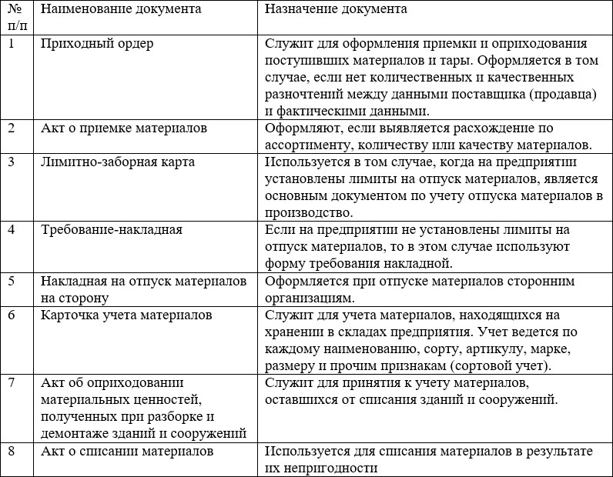

Приложение 2

БУХГАЛТЕРСКИЙ БАЛАНС

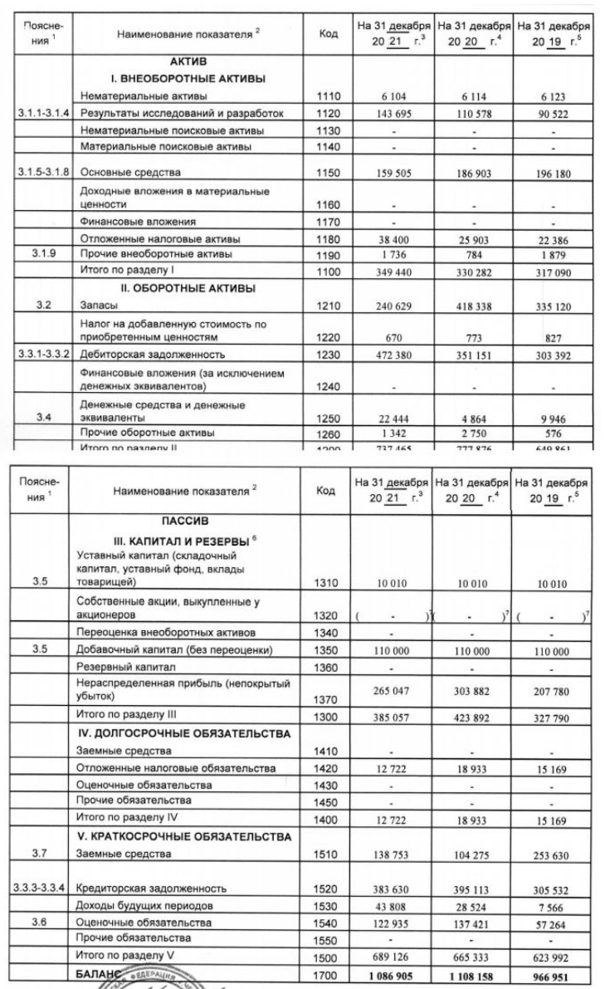

Приложение 3

ОТЧЁТ О ФИНАНСОВЫХ РЕЗУЛЬТАТАХ

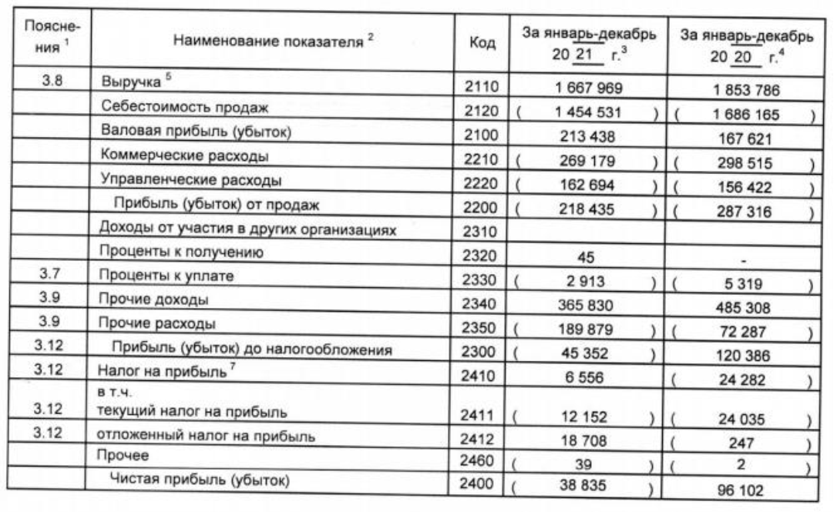

Приложение 4

ПОЯСНЕНИЯ К БУХГАЛТЕРСКОМУ БАЛАНСУ И ОТЧЁТУ О ФИНАНСОВЫХ РЕЗУЛЬТАТАХ

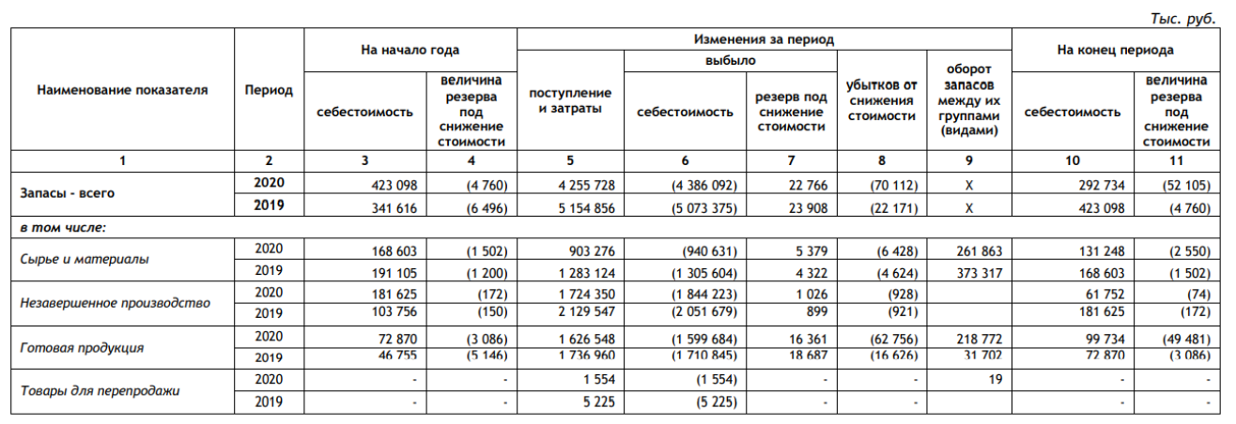

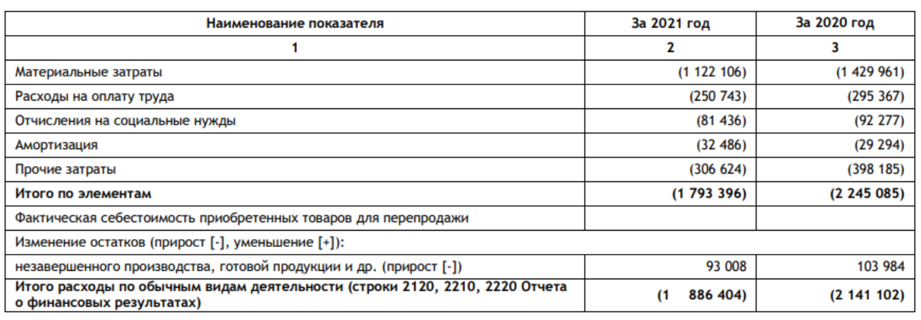

Приложение 5

Расчет показателей доли и динамики запасов ООО «Торговый дом Галс»

|  |  |  |  |  |  |  |  |  |  |  |  |  |  |
| --- | --- | --- | --- | --- | --- | --- | --- | --- | --- | --- | --- | --- | --- |
| Показатель | Абсол. вел., тыс. руб. | | | Доля в валюте баланса, % | | | Изменение | | | | | | |
| на начало предыдущего года | на начало отчётного (конец предыдущего)  года | на конец отчётного года | на начало пре-  дыдущего года | на начало отчётного (конец предыдущего)  года | на конец отчётного года | доли, % | | абсол. вел.,  тыс. руб. | | темп прироста, % | | |
| за предыдущий год | за отчётный год | за предыдущий год | за отчётный год | за предыдущий год | за отчётный год | за отчётный и предыдущий годы |
| Стоимость  запасов | 335 120 | 418 338 | 240 629 | 34,66 | 37,75 | 22,14 | 3,09 | -15,61 | 83 218 | -177 709 | 24,83 | -42,48 | -28,20 |

Приложение 6

Расчет показателей структуры и динамики запасов ООО «Торговый дом Галс»

|  |  |  |  |  |  |  |  |  |  |  |  |  |  |
| --- | --- | --- | --- | --- | --- | --- | --- | --- | --- | --- | --- | --- | --- |
| Показатель | Абсол. вел., тыс. руб. | | | Доля в валюте баланса, % | | | Изменение | | | | | | |
| на начало предыдущего года | на начало отчётного (конец предыдущего)  года | на конец отчётного года | на начало пре-  дыдущего года | на начало отчётного (конец предыдущего) года | на конец отчётного года | доли, % | | абсол. вел.,  тыс. руб. | | темп прироста, % | | |
| за преды-  дущий год | за отчётный год | за предыдущий год | за отчётный год | за преды-  дущий год | за отчёт-  ный год | за отчётный и  предыдущий годы |
| Запасы всего, в  т.ч.: | 341 616 | 423 098 | 292 734 | 100 | 100 | 100 | – | – | 81 482 | -130 364 | 23,85 | -30,81 | -14,31 |
| сырье и мате-  риалы | 191 105 | 168 603 | 131 248 | 55,94 | 39,85 | 44,84 | -16,09 | 4,99 | -22 502 | -37 355 | -11,77 | -22,16 | -31,32 |
| затраты в незавершенном  производстве | 103 756 | 181 625 | 61 752 | 30,37 | 42,93 | 21,09 | 12,56 | -21,84 | 77 869 | -119 873 | 75,05 | -66,00 | -40,48 |
| готовая про-  дукция | 46 755 | 72 870 | 99 734 | 13,69 | 17,22 | 34,07 | 3,53 | 16,85 | 26 115 | 26 864 | 55,85 | 36,87 | 113,31 |